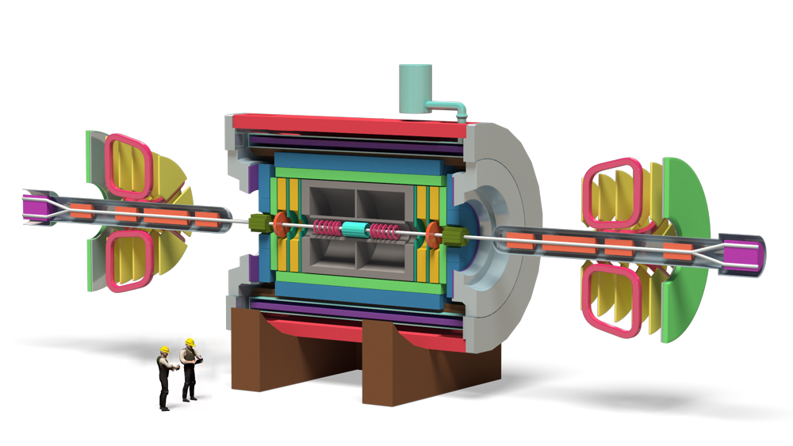

Детектор MPD

Ресурс: <http://mpd.jinr.ru/>